2017

Vergelijkende studie

Foundation & Skeleton

pieter melis

Inhoud

Vergelijkende studie 2

Basis Informatie 2

Eerste kennismaking 3

Skeleton website 3

Foundation website 4

Populariteit 4

Installatie 5

Gebruik 6

Het grid systeem 6

Buttons 7

Javascript Bij Foundation 7

Hoe groot zijn ze 8

Foundation extra’s 8

Builing Blocks 8

Icon fonts 9

Documentatie 9

Typografie 9

Menu’s 10

conclusie 11

Bronnen 12

# Vergelijkende studie

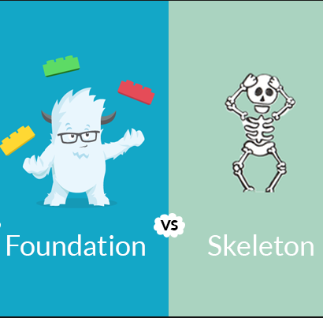

Voor de opdracht “Vergelijkende studie” heb ik gekozen om Skeleton en Foundation tegenover elkaar te stellen en te vergelijken. Dit zijn twee responsive CSS frameworks. Hoewel ze een gelijkaardige werking hebben, zijn er toch heel wat verschillen.

Beiden bestaan uit een pakket van bestanden die elk gestandaardiseerde code bevatten. Het toepassen van deze code in een website, maakt het bovendien mogelijk om behoorlijk wat tijd uit te sparen bij het maken van een basic setup van HTML, CSS en soms ook javascript. Ik gebruikte in het verleden voornamelijk bootstrap, maar ik was erg benieuwd naar de mogelijke alternatieven.

## Basis Informatie

|  |  |  |
| --- | --- | --- |
|  | Afbeeldingsresultaat voor logo foundation css | Afbeeldingsresultaat voor logo skeleton css |
| Versie | Skeleton 2.0.4 | Foundation 6 |
| Website | foundation.zurb.com | getskeleton.com |
| Protocol | Https | Http |
| GitHub | [github.com/zurb/foundation-sites](https://github.com/zurb/foundation-sites) | [github.com/dhgamache/Skeleton](https://github.com/dhgamache/Skeleton) |
| Maker | ZURB | Dave Gamache |
| License | MIT License | MIT License |
| Laatste uitgaven | Oktober 2017 | 29 December 2014 |

## Eerste kennismaking

Een eerste kennismaking is erg belangrijk. Ik wilde twee CSS frameworks leren kennen die ik nog nooit eerder had onderzocht. Door hun website te bezoeken kom je meteen al heel veel te weten en kan je snel aanvoelen wat voor vlees je in de kuip hebt.

### Skeleton website

Wanneer je voor het eerst op de Skeleton website komt is alles meteen duidelijk. Het is een eenvoudige one page website met minimale functionaliteit. Op de homepagina is er een downloadknop waar je een simpel project kan downloaden met al de essentiële HTML en CSS bestanden. Verder vind je er de uitleg om het framework te gebruiken en enkele voorbeelden. Tijdens het bezoeken van de website kreeg ik echter het gevoel dat er informatie ontbrak. Skeleton heeft dus niet echt indruk op me gemaakt. Naar mijn mening ontbreken er een aantal essentiële functionaliteiten.

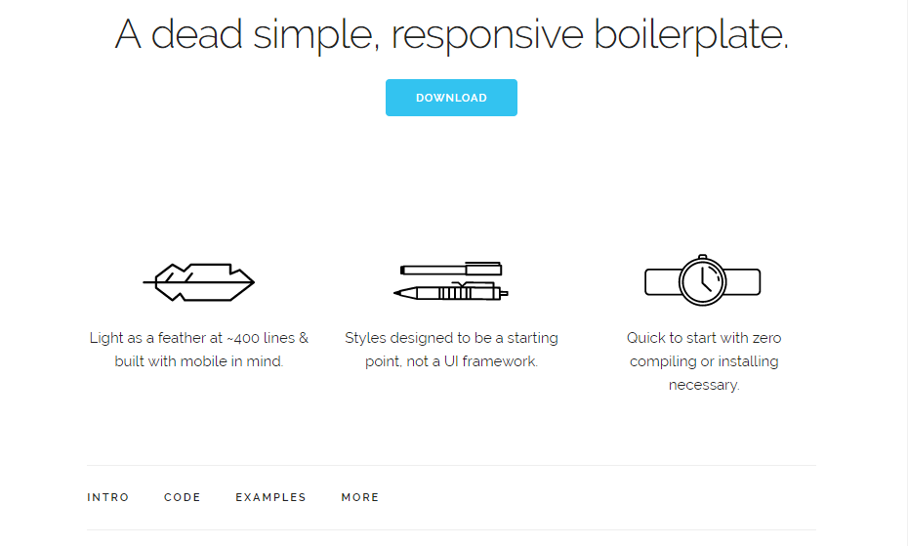

Op de website van Skeleton valt er dus niet zo veel te beleven. Je krijgt een simpele navigatie voorgeschoteld, waarvan ik de meerwaarde niet echt begrijp. De reden hiervoor is dat de webpagina niet erg groot is en je dus beter gewoon kan scrollen. De knop “more” refereert dan weer naar GitHub waar je bijna evenveel informatie terug kan vinden.

### Foundation website

De website van Foundation was dag en nacht verschil. Het is een meer hedendaagse website met heel erg veel informatie. Ook vind je op de homepagina een grote downloadknop, maar in tegenstelling tot Skeleton heb je hier verschillende opties. Je hebt verschillende download mogelijkheden tot je beschikking. Zo kan je bijvoorbeeld kiezen voor Complete (alle functionaliteiten), Essential (een simpele en lichtere versie) of Custom (een versie die je zelf kan samenstellen). Tot slot heb je ook nog een Sass versie gebouwd met SCSS.

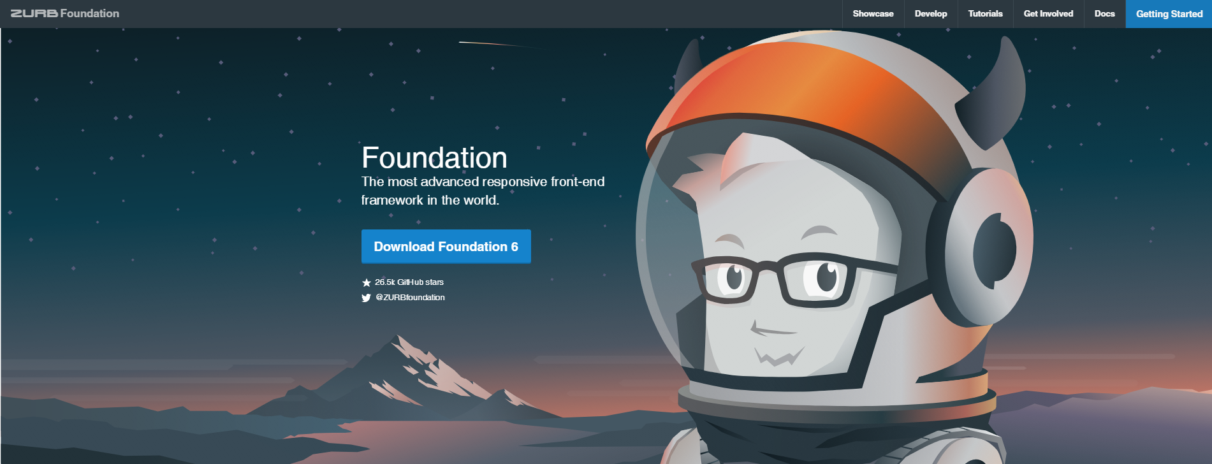

Je vindt er natuurlijk ook al de documentatie die je nodig hebt om het framework te gebruiken. Alles staat heel duidelijk beschreven zodat je onmiddellijk te werk kan gaan. Er zijn pakketten om HTML mails te maken, tutorials en lessen, building blocks, forums en nog zo veel meer. Alles wat je van informatie nodig hebt zal je hier zeker en vast vinden. Het is een overzichtelijke website met heel veel hulpmiddelen, die je in staat stellen om hun framework te gebruiken.

## Populariteit

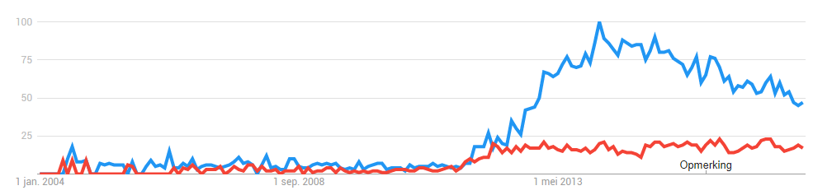

Via google trends kan je duidelijk zien dat er een significant verschil bestaat in het aantal zoekacties, dat iedere dag plaatsvindt op google. Maar niet alleen op google is Foundation de grote winnaar wat populariteit betreft. Ik heb ook eens vergeleken wat de verschillen zijn op andere websites zoals Stack overflow, GitHub en Reddit.

|  |  |  |
| --- | --- | --- |
|  | C:\Users\pieter\Downloads\yeti.png |  |
| Stack overflow | 72,692 results | 15,256 results |
| GitHub Forks | 5.72K | 2.64K |
| GitHub Stars | 26.5K | 14.8K |
| Reddit Points | 1.18K | 799 |

Voorlopig vind ik dit niet echt verrassend omdat je dit ook al een beetje kon afleiden van hun website en community. Skeleton is vooral heel basic en heeft op zijn website niet veel extra’s, terwijl Foundation heel veel aanbied. Omdat Foundation een breder aanbod heeft en bijvoorbeeld ook met Javascript werkt kan ik me wel voorstellen dat er meer vragen gesteld worden over allerhanden extra functies.

## Installatie

Zoals ik bij de websitevergelijking al aanhaalde is de download knop heel gemakkelijk terug te vinden op de website. Ik ga voor deze vergelijking de Complete versie van Foundation gebruiken omdat deze versie het meest in gebruik is op deze moment.

Als je de twee CSS frameworks download krijg je van ieder een Zip-map met elk een HTML pagina en een CSS map. In de map van foundations vind je ook een Javascript map en bij Skeleton krijg je dan weer een images map met een favicon in. In de CSS map vind je bij Skeleton een normalize.css die al de basiswaarde van de css op default gaat zetten en je krijgt ook een skeleton.css die al de klasses bevat die je kan toepassen.

Bij Foudation vind je een app.css waar je uw custom CSS kan schrijven, een foundation.css en een foundation.min.css waar je al de klasses kan terug vinden om het framework te gebruiken. Als je de index.html opent in een webbrowser krijg je bij Skeleton een witte pagina met enkel een klein beetje tekst en een link naar hun website. Bij Foundation zie je tekst, interessante links en informatie over het basis grid, buttons en forms.

De meerwaarde van Javascript bij Foudation vind ik een groot voordeel. Je hebt veel meer mogelijkheden om je website uit te bouwen. De informatie op de Skeleton versie vind ik heel mager. Je kan als CSS framework volgens mij dit wel beter aanpakken om aan te tonen wat de mogelijkheden zijn.

## Gebruik

Om het gebruiksgemak van de twee frameworks te vergelijken ga ik de belangrijkste bouwstenen tegen over elkaar zetten. Zo kan ik er een beter beeld van krijgen wat de essentiële verschillen zijn.

### Het grid systeem

Bij Skeleton hebben ze gekozen voor een twaalf kolommen grid. Dit kom je heel vaak tegen bij soortgelijke frameworks. Als klasse gebruiken ze eerst een div met klasse “row” om een rij te definiëren. Vervolgens kan je de rij dan weer opdelen in kolommen die samen in totaal twaalf breed moeten zijn. Dus bijvoorbeeld:

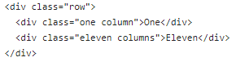

Je kan ook nog kiezen om de klasse “container” te gebruiken om alles te plaatsen in een wrapper van 960px breed.

Je kan dit systeem ook gedeeltelijk met Foundation vergelijken. De klasse “container” en “row” werken op dezelfde manier als bij Skeleton. Alleen het definiëren van de kolommen gaat iets anders tewerk. Ze werken net als bij Skeleton met een twaalf kolommen grid systeem. Maar nu maken ze onderscheid tussen beeldgroottes. Hiervoor beschikken ze over de klasse small, medium en large. Zo kan je alles beter afstellen om een goede responsive website te bekomen.

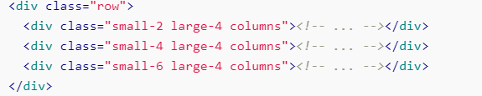

Je hebt ook de mogelijkheid om met offsets te werken in het grid systeem. Dit kan je bijvoorbeeld gebruiken als je één kolom wil overslaan en je dus pas begint bij kolom twee.

### Buttons

Skeleton heeft twee soorten knoppen. Een gewone standaard witte knop die de klasse “button” draagt een de primary button die klasse “button-primary” heeft. Allebei kan je ze toepassen op elementen, zoals inputs en natuurlijk buttons.

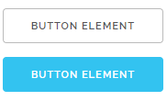

Foundation heeft tegenover Skeleton veel meer styling opties die je kan toepassen. Eerst en vooral kan je een knop heel gemakkelijk schalen door de klassen “tiny”,”small” en “large” te gebruiken. Wil je een knop over de gehele breedte kan je dit doen door expanded er bij te voegen. Gekleurde knoppen of zonder achtergrond, alles is mogelijk.





### Javascript Bij Foundation

Doordat er bij Foundation ook Javascript ingebouwd zit heb je verschrikkelijk veel mogelijkheden. Ik wou er daarom nog even bij stil staan en een paar leuke functies van dichterbij bekijken.

Een leuke navigatie in Foundation maken is echt kinderspel. Door de voorbeelden op de website kan je gemakkelijk en snel een responsive navigatie in elkaar steken. Daarboven zit er vaak al animatie in zoals bijvoorbeeld het openklikken van een hamburgermenu.

Door die voorgemaakte code kan je al heel efficiënt tewerk gaan. Op hun website vind je ongelofelijk veel informatie. Bij ieder voorbeeld staat duidelijk bij of het met of zonder javascript gemaakt is. Er staan veel zaken in die je inspireren en nieuwe ideeën geven.

## Hoe groot zijn ze

Foundation heeft al wel wat naam bekendheid omdat ze al een aantal grote klanten hebben die hun framework gebruiken zoals Obama Founation, Trump Hotels, Lamborghini en pixar.

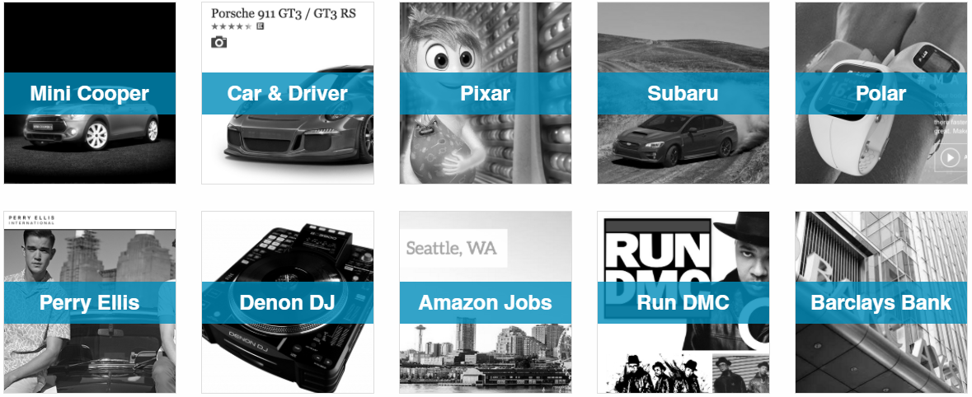

Voorlopig heb ik nog geen grote klanten gevonden die Skeleton gebruikt hebben.

## Foundation extra’s

### Builing Blocks

Op de website van Foundation kan je ook building blocks terug vinden, een soort bibliotheek met voorbeelden. Navigatie, forms en zo veel meer. Je kan dit als basis gebruiken en alles aanpassen naar je eigen smaak. Dit kan helpen om snel een webpagina aan te maken.



### Icon fonts

Zurb heeft bij Foundation ook werk gemaakt van een eigen Icon font. Je vond er al de basis iconen die je nodig hebt. Niet zo uitgebreid als Meterial Icons of Font Awesome maar wel leuk dat ze hier werk van gemaakt hebben. Alleen moet je dit zelf nog integreren in de website en zit dit niet standaard in een project.

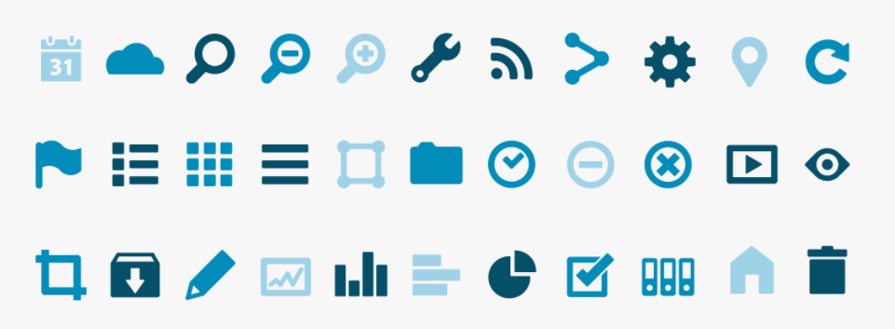

## Documentatie

Bij foundation heb je veel meer mogelijkheden die je allemaal kan terug vinden in hun documentatie. De enige documentatie die ik van Skeleton vind heb ik eerder al besproken. Ik ga nu overlopen wat verder de mogelijkheden zijn bij Foundation

### Typografie

Je kan je text alignment heel gemakkelijk aanpassen door een klasse toe te voegen. Ook een header en sub header kan je aangeven. Als je bijvoorbeeld een **ul** of **ol** element hebt met meerdere **li** elementen in kan je gemakkelijk al de bolletjes of nummers verwijderen door de klasse “no-bullet” toe te voegen aan het **ul** of **ol** element.

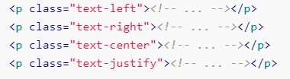

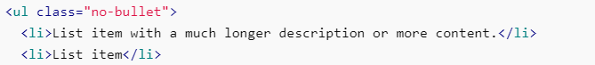

### Menu’s

Om een eenvoudige navigatie te maken kan je Foundation heel eenvoudig toepassen. Enkel de klasse “menu” toevoegen aan een **ul** element is voldoende om de tussengevoegde **li** elementen om te zetten naar een basis menu.

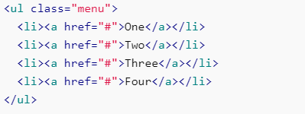

Een dropdown menu kan je dan weer maken door de “dropdown” klasse te gebruiken en data-dropdown-menu toe te voegen om de javascript aan te spreken. Alles is heel eenvoudig in gebruik en de klasnamen zijn voordehand liggend.

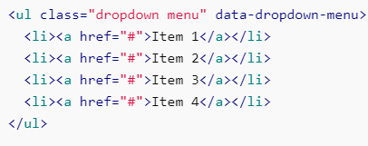

## conclusie

Ik heb Foundation en Skeleton allebij gebruikt in projecten, vergeleken wat de voor en de nadelen zijn en onderzocht wat de mogelijkheden zijn. Mijn conclusie is dat Foundation en Skeleton zo ver van elkaar liggen dat ze eigenlijk niet met elkaar te vergelijken zijn. Ik vind dat Skeleton een framwork is dat je het best kan gebruiken voor kleine projecten of testen. Het heeft eenvoudige toepassingen die niet zo uitgebreid zijn.

Foundation daarentegen is een geweldige tool om complexe en grote webapplicaties te maken. Het is een perfect alternatief voor Bootstrap. Het heeft verschrikkelijk veel documentatie en imens veel mogelijkheden. Momenteel is Bootstrap nog het meest gebruikte responsive CSS framework. Maar ik zie in Foundation een grote concurrent om die plaats in verloop van tijd in te nemen. Bij Foundation staat het gebruiksgemak centraal en willen ze er alles aan doen om hun framework zo gebruiksvriendelijk mogelijk te maken.

# Bronnen

<https://stackshare.io/stackups/bootstrap-vs-foundation-vs-skeleton>

<http://getskeleton.com/>

<https://foundation.zurb.com>

<https://www.sitepoint.com/getting-started-with-skeleton-simple-css-boilerplate/>

<https://en.wikipedia.org/wiki/CSS_framework>

<https://codepen.io/ZURBFoundation/>

<https://stackshare.io/stackups/bootstrap-vs-foundation-vs-skeleton>

<https://en.wikipedia.org/wiki/Foundation_(framework)>

<https://www.csshero.org/css-frameworks-use-comparing-5-popular-css-frameworks/>

<https://foundation.zurb.com/sites/docs/>

<https://foundation.zurb.com/templates.html>

<https://foundation.zurb.com/building-blocks/>

<https://foundation.zurb.com/showcase/brands.html>

<https://www.devbridge.com/articles/foundation-6-an-advanced-template-review/>

<http://jc-designs.net/blog/2011/06/skeleton-css-framework-review/>